
Stanowisko
XIV Kongresu Gmin Wiejskich
Rzeczypospolitej Polskiej
w sprawie:
wdrażania systemu zagospodarowania
odpadów komunalnych
oraz niezbędnych zmian w ustawie
o utrzymaniu czystości i porządku w gminach

- Wdrażanie systemu zagospodarowania odpadów komunalnych.

- Mimo, że konieczność przeprowadzenia zmian systemowych w tym zakresie wynikała z przyjętego w kwietniu 2002 r. przez Rzeczypospolitą Polską traktatu akcesyjnego do Unii Europejskiej, to akty normatywne dotyczące tych zmian zostały przyjęte dopiero po ośmiu latach. Nastąpiło to w lipcu 2011 r. Strona samorządowa, w tym ZGWRP, wspomagała rząd RP w przygotowaniu projektów rozwiązań, mimo oporów wielu środowisk. Jednak parlament RP, w ostateczności, uchwalił ustawę, która w wielu punktach rozmijała się z uzgodnionymi stanowiskami oraz postulatami i zamiast rozwiązywać, porządkować i pomagać samorządom i obywatelom w przeprowadzeniu tzw. „rewolucji śmieciowej” - wprowadziła chaos, zamieszanie, konflikty i sytuacje impasowe. W ostatniej chwili, z inicjatywy Senatu RP w końcu stycznia, przyjęto nowelizację ustawy, która pozwoliła, niejednokrotnie metodą półśrodków, przygotować gminy i ich mieszkańców do praktycznego wdrożenia ustawy.
- Czas na wdrożenie systemu przez samorządy, uwzględniając wydanie aktów wykonawczych w ostatniej chwili, był bardzo krótki. Mimo medialnego kontestowania przez przedstawicieli Ministerstwa Środowiska działań samorządów, które rzekomo miały na to wiele miesięcy, gminy jeszcze raz olbrzymim nakładem sił i środków generalnie sprostały zadaniu, biorąc na siebie całą krytykę niedoskonałych przepisów i założeń systemowych.
- Wsparcie samorządów ze strony państwa w procedurze wdrażania ustawy i organizacji systemu było i jest niewystarczające. Rząd nie przeprowadził ani programu pilotażowego, ani też nie zorganizował ogólnopolskiej kampanii reklamowo – informacyjnej. Wsparcia udzieliły nam jedynie NFOŚiGW oraz Wojewódzkie Fundusze Ochrony Środowiska i Gospodarki Wodnej.
- Niedoskonałość ustawy, a także upór ustawodawcy niedopuszczający możliwości realizacji zadań w zakresie odbioru i zagospodarowania odpadów komunalnych za pośrednictwem własnych jednostek organizacyjnych utworzonych na podstawie ustawy o gospodarce komunalnej, pomimo braku w tym zakresie ograniczeń wynikających z prawodawstwa unijnego, spowodowały w wielu przypadkach narażenie gmin na straty, zaś obywateli na wyższe opłaty. Skrajną reakcją na tę sytuację jest skierowanie wniosków do Trybunału Konstytucyjnego.

- Postulowane zmiany w ustawie o utrzymaniu czystości i porządku w gminach i innych ustawach.
Mimo paru doraźnych poprawek dokonanych w styczniu br. ustawa nadal zawiera wiele kontrowersyjnych przepisów, niejasnych sformułowań i błędy systemowe. Powoduje to, co było do przewidzenia, problemy z właściwym wdrożeniem ustawy oraz wzajemnie wykluczające się rozliczne interpretacje, czego najlepszym przykładem są pierwsze rozbieżne orzeczenia sądów administracyjnych dotyczące właściwości organów nadzoru, czy wykluczające się wzajemnie interpretacje Ministerstwa Środowiska oraz Ministerstwa Finansów w sprawie zaokrąglania opłat. Dotychczasowe zapowiedzi Ministra Środowiska odnośnie zmian w ustawie nie precyzują terminu ich przedstawienia, a także są ciągle mglistą koncepcją zmian. Obawiamy się zatem, że tak jak przed styczniem 2013 r., pilnie oczekiwane zmiany będą odkładane na bliżej nieokreśloną przyszłość, a co gorsza okażą się one równie nieprecyzyjne jak wcześniejsze.

Wnosimy zatem o:
- Dokonanie w trybie pilnym nowelizacji ustawy, tak aby kolejny etap „rewolucji śmieciowej” nie przysłonił tematycznie przebiegu kampanii wyborczej w samorządach.

- Odstąpienie od obligatoryjności przetargów na odbiór i zagospodarowanie odpadów i stworzenie możliwości zlecania tych zadań własnemu podmiotowi w trybie tzw. zamówień „in house”.

- Doprecyzowanie kluczowych dla systemu gospodarki odpadami pojęć, które mają istotne znaczenie w postępowaniu administracyjnym i wydawanych w jego wyniku decyzji. Bez koniecznych zmian skuteczne przeprowadzenie egzekucji w oparciu o przepisy ustawy Ordynacja Podatkowa może być znacząco utrudnione lub wręcz niemożliwe. Doprecyzowania wymagają w szczególności definicje „właściciela nieruchomości” – obejmujące najemcę, lokatora, współwłaściciela oraz mieszkańca lokalu zajętego samowolnie w dobrej jak i złej wierze, „nieruchomości zamieszkałej”, „nieruchomości niezamieszkałej”, „nieruchomości zamieszkałej czasowo” (np. domki letniskowe), „odpadów komunalnych” czy „segregacji odpadów”. Uszczegółowienia wymagają przepisy dotyczące spółdzielni i wspólnot mieszkaniowych.

- Pozostawienie gminom swobody w organizacji systemu zbiórki i segregacji odpadów. To one odpowiadają za osiągnięcie odpowiednich poziomów i wskaźników, a zatem winne mieć swobodę w doborze instrumentów służących osiąganiu celów. Należy przy tym rozgraniczyć i widzieć różnicę pomiędzy ośrodkami wielkomiejskimi, małomiasteczkowymi i wiejskimi z rozproszonym osadnictwem.

- Pozostawienie gminom swobody w doborze i ustalaniu metod i stawek opłat za odbiór i zagospodarowanie odpadów. Gminy same dobiorą takie narzędzia, które będą najbardziej wydajne i w największym stopniu równoważyć koszty systemu.

- Ustanowienie, że tylko organowi wykonawczemu przysługuje inicjatywa w zakresie ustalania wysokości opłat za odbiór i zagospodarowanie odpadów na podstawie kalkulacji rzeczywistych kosztów funkcjonowania system. Zasadą winno być równoważące zbilansowanie opłat i nakładów. Wzorem mogą tu być wnioski taryfowe będące bazą do stanowienia cen usług dot. innych mediów komunalnych.

- Odejście od zróżnicowania stawek, a tym samym od podziału odpadów na segregowane i niesegregowane. To jest fikcja stwarzająca problemy współżycia wspólnotowego, która dzieli na biednych i bogatych oraz decyduje o odpowiedzialności zbiorowej. Segregacja odpadów winna być normą, która realizowana jest według zasady: im więcej wysegregujemy, tym mniej zapłacimy.

- Zmianę systemu naliczania i windykacji opłat, szczególnie poprzez:

- stworzenie mechanizmu umożliwiającego fakultatywne przekazywanie naczelnikom urzędów skarbowych kompetencji egzekucyjnych w zakresie egzekucji opłat, w gminach małych, które dotychczas tego nie robiły i które nie posiadają własnych komórek windykacyjnych,

- ustawowe ustanowienie wzoru deklaracji, tak aby stanowiła ona tylko deklaratoryjną bazę danych służącą za podstawę wydania decyzji administracyjnej wymierzającej opłatę za odbiór i zagospodarowanie odpadów,

- odstąpienie od stosowania art. 59 w związku z art. 60 ordynacji podatkowej, zawężającego dokonywanie wpłat wyłącznie przez osobę zobowiązaną w gotówce lub z jej konta osobistego lub karty płatniczej,

- doprecyzowanie przepisów dotyczących dopłat i zwolnień przedmiotowych. Z uwagi na liczne wątpliwości natury prawnej gminy boją się korzystać z tego typu instrumentów prawnych.

- Ustanowienie, że to Minister Finansów jest organem właściwym do wydawania przepisów wykonawczych oraz interpretacji dot. ustalania opłat za odbiór i zagospodarowanie odpadów oraz ich egzekucji. Jasnej i przejrzystej regulacji wymaga także określenie kto sprawuje nadzór nad uchwałami rad dot. gospodarowania odpadami.
- Niezależnie od planowanej nowelizacji ustawy o utrzymaniu czystości i porządku w gminach należy podjąć pilne prace nad przygotowaniem projektu nowej ustawy kompleksowo regulującej przedmiotową materię.

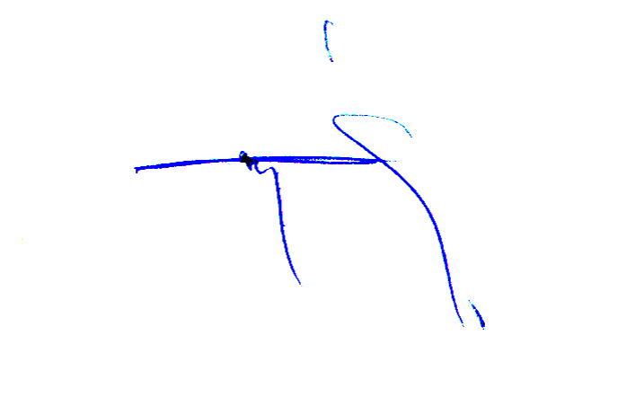
Przewodniczący
Związku Gmin Wiejskich RP
Mariusz Poznański

Serock, 15-16 października 2013 r.

